**МАТЕМАТИКА ЭЛЕКТИВ 11 класс 14.03.2025 г.  
Тема: Применение производной для нахождения наилучшего решения в прикладных задачах**

- Здравствуйте, ребята!

1. Изучить материалы видеоролика:

<https://vk.com/doc269615529_670173401?hash=j6pebLnidi3MbEpZaHVcGIAI5u4VpLVYX4TsKoesuz4&dl=OWYDANzUKWOCl1h2Kzng5RFz4StlhlZHpAQ8peR2Wpo&api=1&no_preview=1>

2. Предлагаю задания на повторение по материалам ЕГЭ по теме «Производная, первообразная и интеграл».

**Вариант 1**

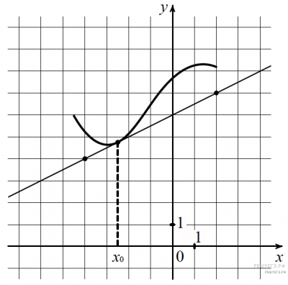**1.**На рисунке изображены график функции Описание: https://ege.sdamgia.ru/formula/7c/7c1c9491ba7c6e8d6d2cfa82e39b22cap.png и касательная к нему в точке с абсциссой Описание: https://ege.sdamgia.ru/formula/2e/2e9c23c4d754e38e4b358a1744420252p.pngНайдите значение производной функции Описание: https://ege.sdamgia.ru/formula/50/50bbd36e1fd2333108437a2ca378be62p.png в точке Описание: https://ege.sdamgia.ru/formula/2e/2e9c23c4d754e38e4b358a1744420252p.png

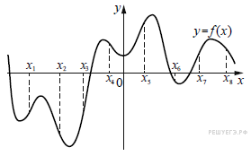**2.**На ри­сун­ке изображён гра­фик функ­ции *y = f(x)*. На оси абс­цисс от­ме­че­ны во­семь точек: *x*1, *x*2, *x*3, *x*4, *x*5, *x*6, *x*7, *x*8. В сколь­ких из этих точек про­из­вод­ная функ­ции *f(x)* отрицательна?

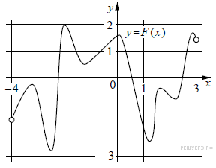

**3.**На рисунке изображён график функции *y = F*(*x*) — одной из первообразных функции *f*(*x*), определённой на интервале (−4; 3). Найдите количество решений уравнения *f*(*x*) = 0 на отрезке [−3; 1].

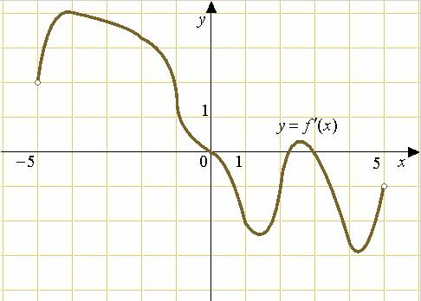

**4.**На рисунке изображен график производной функции Описание: https://ege.sdamgia.ru/formula/50/50bbd36e1fd2333108437a2ca378be62p.png, определенной на интервале Описание: https://ege.sdamgia.ru/formula/53/530f88d2cd7cc092fdb54649f48678a1p.pngНайдите количество точек экстремума функции Описание: https://ege.sdamgia.ru/formula/50/50bbd36e1fd2333108437a2ca378be62p.png на отрезке Описание: https://ege.sdamgia.ru/formula/96/96f51b89266cddea08a19a892b4ca1c4p.png

**5.**На рисунке изображен график производной функции *f(x)*, определенной на интервале (−11; 3). Найдите промежутки возрастания функции *f(x)*. В ответе укажите длину наибольшего из них.

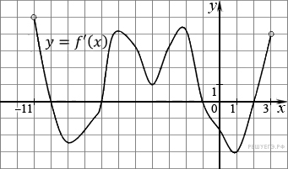

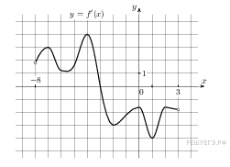**6.**На рисунке изображён график y=f'(x) — производной функции f(x), определенной на интервале (-8; 3). В какой точке отрезка [-3; 2 ] функция f(x) принимает наибольшее значение?

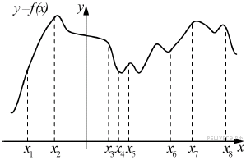

**7.**На ри­сун­ке изображён гра­фик функ­ции *y* = *f*(*x*) и во­семь точек на оси абсцисс: *x*1, *x*2, *x*3, …, *x*8. В сколь­ких из этих точек про­из­вод­ная функ­ции *f*(*x*) положительна?

**8.**На ри­сун­ке изображён гра­фик функ­ции *y* = *f*(*x*) и во­семь точек на оси абсцисс: *x*1, *x*2, *x*3, …, *x*8. В сколь­ких из этих точек про­из­вод­ная функ­ции *f*(*x*) положительна?

**9.**На ри­сун­ке изоб­ра­жен гра­фик Описание: https://ege.sdamgia.ru/formula/a4/a40ffa0f1166e25e454762219dfdde3bp.png — про­из­вод­ной функ­ции Описание: https://ege.sdamgia.ru/formula/dd/dde267ba49a1d51f4ff241f029a3befdp.png опре­де­лен­ной на ин­тер­ва­ле (−3; 19). Най­ди­те ко­ли­че­ство точек мак­си­му­ма функ­ции Описание: https://ege.sdamgia.ru/formula/dd/dde267ba49a1d51f4ff241f029a3befdp.png при­над­ле­жа­щих от­рез­ку [−2; 15].

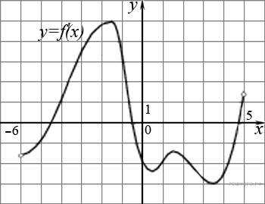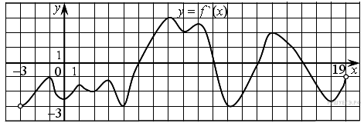

**10.**На ри­сун­ке изоб­ра­жен гра­фик про­из­вод­ной функ­ции *f(x)*, опре­де­лен­ной на ин­тер­ва­ле (−6; 5). Най­ди­те про­ме­жут­ки убы­ва­ния функ­ции *f(x)*. В от­ве­те ука­жи­те сумму целых точек, вхо­дя­щих в эти промежутк